Proyecto Europeo en Tsaghkadzor, Armenia denominado “Steps Forward” Partnership Building Activity , donde un grupo del ACD LA HOYA ha participado desde el 1-7 de Abril 2013
Comenzamos el viaje el día 31 de Marzo del 2013 por la noche. Salimos desde el aeropuerto de Madrid hacia Moscú donde hicimos escala para poder llegar a Yerevan , la capital de Armenia. En el aeropuerto nos estaba esperando Aram y su primo. Nos llevaron en coche a un colegio donde se encontraban esperando los participantes en el proyecto que habían llegado ese día a Armenia. En el camino Aram nos fue haciendo una ruta turística y explicándonos lo más típico de Armenia.
Cuando nos juntamos todos en el colegio, nos recogió un autobús y nos llevo a Tsaghkadzor. Un pueblo pequeño pero con encanto. En Tsaghkadzor nos alojamos y dimos una vuelta por el pueblo donde pudimos ver varias iglesias históricas.

Día 1.

Comenzamos el día con juegos para romper el hielo, de modo que pudiéramos conocer a todos los participantes de los distintos países con quienes compartimos una magnífica semana. En la primera imagen mostramos uno de los juegos que consistía en realizar un árbol original con los objetos que teníamos disponibles.
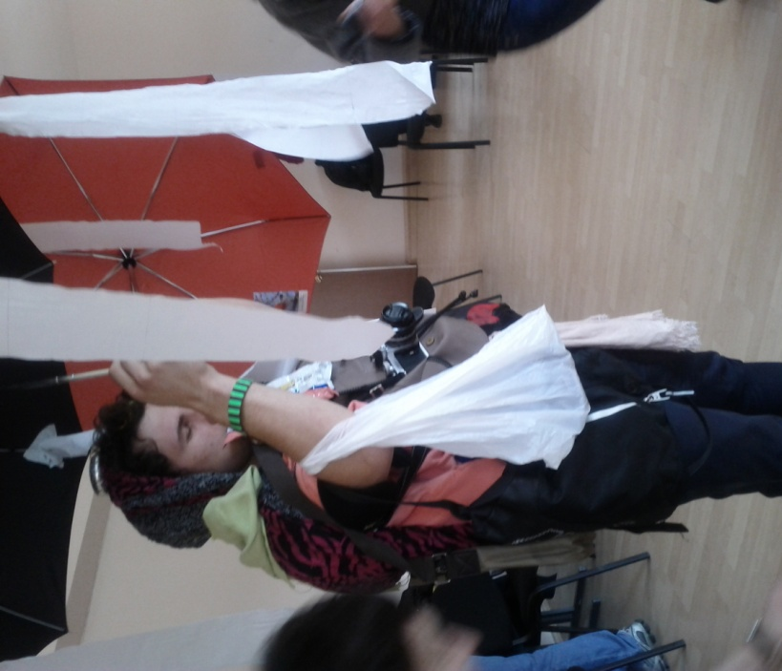

Una vez roto el hielo, comenzamos realizando una presentación del programa que hicimos durante esa semana, además de contar con información adicional.
Hecho esto, comenzamos a preparar unos carteles de las diferentes asociaciones que participaban en este programa, indicando aspectos básicos y principales características, a esto se le añade una presentación de todas las asociaciones participantes con opción de preguntas para comprender las distintas actividades que se llevan a cabo.
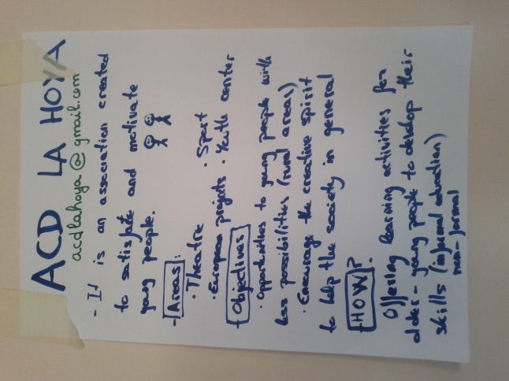
En nuestro caso ayudándonos de un powerpoint y una cartulina (que describía brevemente los puntos más importantes) explicamos los objetivos y características de nuestra asociación "ACD la Hoya" En la siguiente figura se muestra nuestra cartulina y algunas de otras organizaciones presentes. 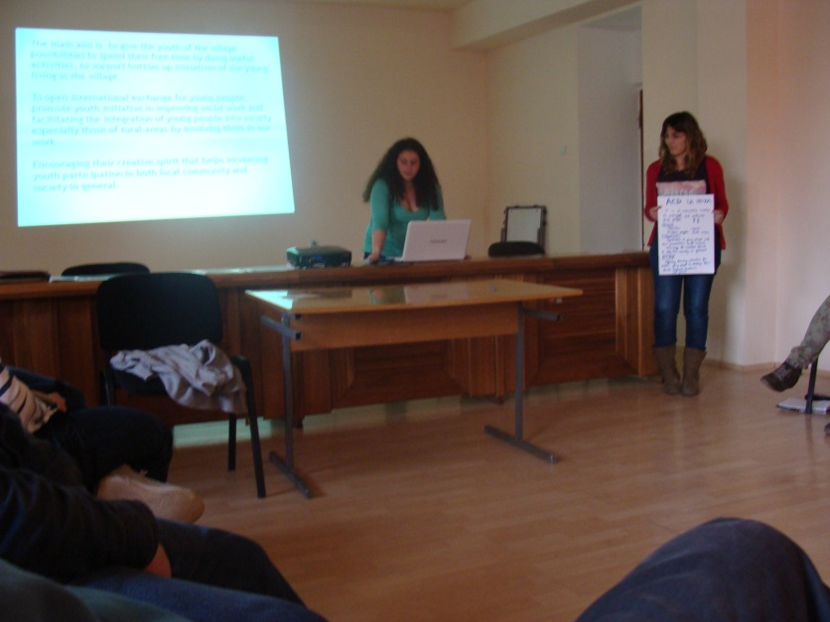
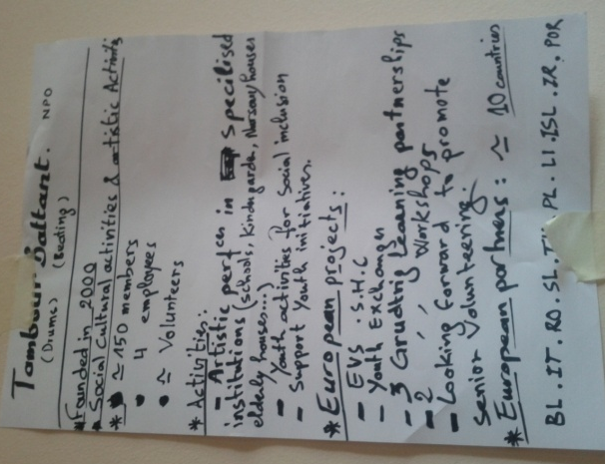
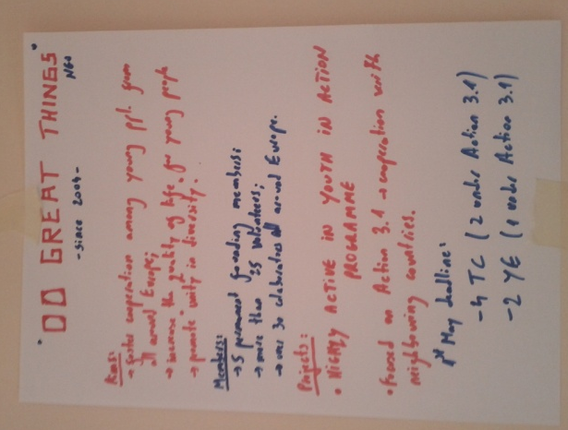

La primera noche tuvimos una noche intercultural en la cual cinco asociaciones nos presentaron sus respectivos países: Ucrania, Italia, Georgia, Francia y Hungría. Todas mostraron videos sobres sus países menos Ucrania que simuló de 'Quieres ser millonario' con preguntas referentes a su país.
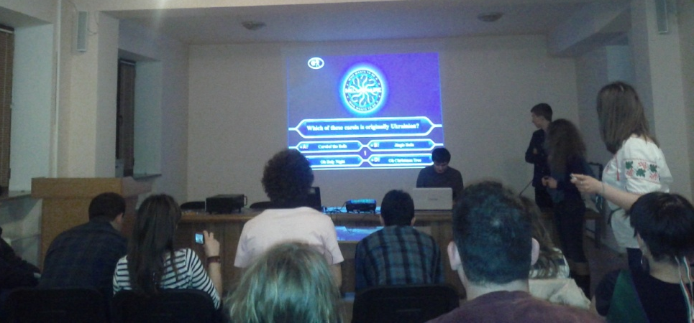
En la cena, todos ofrecimos los productos típicos de nuestro país, nosotros nos llevamos chupa-chups, jamón, sobrasada, lomo, chorizo y salchichón ibérico, aceitunas de Jaén, queso, cortezas, sangría...
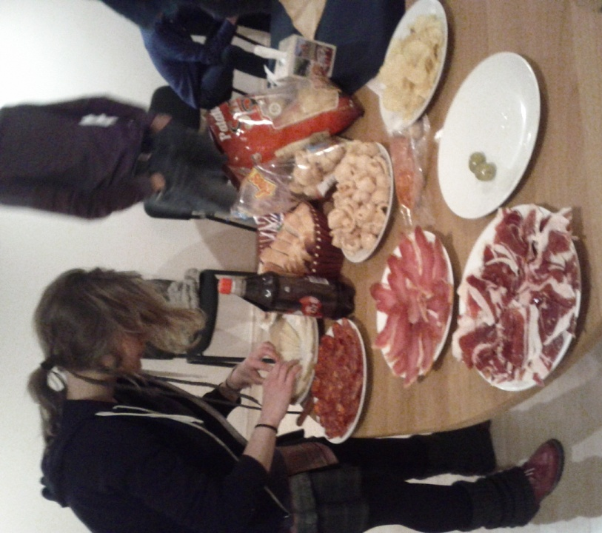

Día 2
Comenzamos el segundo día con una serie de presentaciones del programa Youth in Action, en las cuales se mostraba información sobre cada acción realizada por este programa. Fueron cuatro las presentaciones expuestas: Youthpass, dos presentaciones del programa Youth in Action y otra de la función del programa Youth in Action en Armenia, realizada por Atom Mkhitaryan, presidente de FYCA (Federation of Youth Clubs of Armenia), además de explicarnos la situación en la que se encuentra Armenia a día de hoy.
Por la tarde preparamos unas actividades visuales (vídeos, role plays...) en las cuales se mostraban los beneficios de participar en programas de juventud (Youth in Action), al no poder finalizar la actividad de representación de todos los grupos, pospusimos su representación para el día siguiente.
Por la noche visitamos Yereván, estuvimos en el centro viendo Opera y los edificios más emblemáticos de la ciudad , terminamos cenando en un Kebab antes de regresar a Tsaghkadzor.
Día 3
Nuestro tercer día comenzó con unas actividades relacionadas con el papel que juegan las organizaciones de juventud en la sociedad; además de ello, continuamos con las representaciones visuales, de la tarde anterior, en las cuales se mostraban los beneficios de participar en programas de juventud. Continuamos la mañana con una charla de networking, en la cual se mostró la ventaja del uso de las nuevas tecnologías para mantener el contacto con otras organizaciones, para hacer llamadas ante la necesidad de participantes, para promover proyectos conjuntos en un futuro, etc.
Durante la tarde, expusimos país por país el desarrollo de los proyectos en los que estábamos trabajando en ese mismo momento.
Por la noche fue la noche intercultural de los siguientes países: Rumania, Bulgaria y España. Nosotros además de mostrarles el encanto que tiene España les enseñamos a bailar sevillanas, siguiendo los siguientes pasos. 1º Cojo la manzana 2º Me la como y 3º La tira. Este momento fue muy divertido.
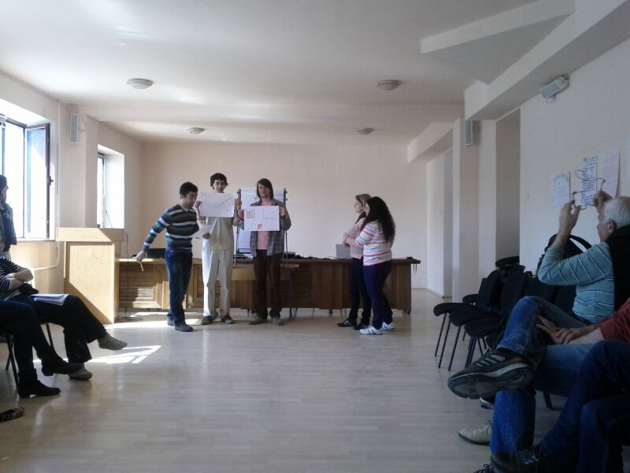

Día 4
En nuestro cuarto día, realizamos grupos de trabajo, en los cuales trabajábamos en proyectos conjuntos, en los beneficios, mejoras que podríamos incluir, objetivos, definición de futuros proyectos, cual es su función, actividades, planificación, prevención de riesgos, etc. Durante la creación de estos nuevos proyectos, los grupos en los que trabajamos estaban formados por personas de distintos países, facilitando de este modo, la cooperación, interacción, nuevas ideas, mejorando la forma de trabajo gracias a la cooperación. Esta actividad, fue desarrollada durante todo el día.

Día 5
El quinto día en Armenia, redactamos proyectos de temáticas relevantes para que puedan ser realizados en el futuro. En ellos, todos los países participamos, involucrándonos, y proponiendo todo lo necesario, para que realmente sean realizados los proyectos.
En el grupo de Erika se hizo un proyecto sobre la búsqueda de empleo, sonaba muy bien. En el grupo de Elena se hizo un proyecto para informar a los jóvenes sobre el parlamento europeo a través de educación no-formal, actividades en grupo...se realizaría en Rumanía y ACD la hoya participaba. Hubo proyectos enfocados en integrar a los grupos más desfavorecidos de la sociedad, además de enseñarles temas referentes al medio ambiente y a la salud. Todas las propuestas de proyectos futuros y la información sobre las organizaciones que participamos se publicaron en un blog.
Durante la tarde expusimos cada uno de los grupos, nuestros proyectos a los demás, para que se unieran como participantes, si estaban interesados, hablar sobre los proyectos.

Día 6
Finalmente el último día, se realizó una mesa redonda en la que hablamos sobre lo que nos ha aportado este proyecto realizado durante la semana, lo que nos llevamos de él, (experiencias, aprendizajes, intercambio de opiniones…) y desvelamos quien era nuestro amigo invisible después de estar toda la semana escribiéndonos notas y enviándonos regalos.
Tras compartir nuestras experiencias realizadas durante el curso, realizamos unas visitas culturales al monasterio de Ejmiatsin, y por la noche tuvo lugar la fiesta de despedida en Yerevan.
